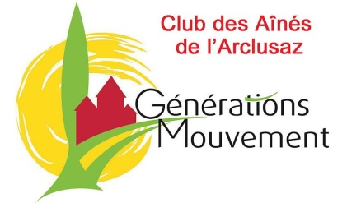 | Notre Repas de  Mi-saison  17/05/2024
Nos traditions se suivent et se ressemblent... c’est rassurant, parce qu’elles sont bonnes et agréables !
C’est le cas de notre repas de mi-saison qui aura lieu à la salle de la Treille
Le Mardi 25 juin 2024 à partir de 11h30
Le repas sera préparé et servi par le traiteur Cambin
Kir offert par le Club avec 3 mignardises salées des Chefs

Terrine de saumon aux noix de Saint-Jacques et épinards, saumon fumé, chou, carottes et macédoine, feuilles de chêne-rouge, citron et mousseline aneth.

Noix de veau aux trompettes

Cassolette de crozets et flan de pointes d’asperges vertes

Fromages affinés de nos montagnes ou faisselle de fromage blanc au coulis de fruits rouges

Vacherin griotte et abricot au coulis de mûres.

L’animation musicale sera assurée par Pascal Revers.
Le prix est de 35 € pour les adhérents et 42 € pour les extérieurs - Boissons non comprises.
---------------------------------------------------------------------------------------------------------------------------------------------------------------------
Bulletin d’inscription Repas du 25 juin 2024 à retourner avant le vendredi 14 juin.
35 € pour les adhérents |  | 42 € pour les non-adhérents (prix coutant)
NOM | PRENOM | Adhérent : OUI / NON | PRIX
 |  | TOTAL à régler →
Si vous souhaitez partager la table de vos amis, dites-le nous :
...................................................................................................................................................................................
Adressez ce bulletin, accompagné d’un ou plusieurs chèques libellé(s) au nom du « Club des Aînés de l’Arclusaz », à notre trésorière : Michelle CHARBONNIER – 206 Rue Alfred-Stein – 73250 SAINT PIERRE D’ALBIGNY. Ou déposez-le dans la boîte aux lettres du Club : Pôle Multi-activités – 70 Rue des Confréries – 73250 SAINT PIERRE D’ALBIGNY.

